České Budějovice, 28. července 2022
Vědci vyvinuli novou past na klikoroha. Škůdce ničí sazenice jehličnanů na holinách po kůrovcové kalamitě

V posledních týdnech v lesích vrcholí letní žír klikoroha borového. Tento dvoucentimetrový brouk je považován za kalamitního škůdce, protože v lesních monokulturách ve velkém okusuje sazenice jehličnanů. Na vzestupu je zejména na místech, kde vznikly paseky po vykácení smrků zasažených kůrovcem a kde se nyní vysazují nové stromky. Odborníci z Biologického centra Akademie věd (AV) ČR vyvinuli společně s firmami L.E.S. CR a Scitech novou past, která pomůže lesníkům nápor tohoto škůdce zmírnit. Projekt je spolufinancován se státní podporou Technologické agentury ČR v rámci Programu Gama 2.
„Klikoroh borový u nás není nový škůdce, ale obrovsky se namnožil, protože mu kůrovcová kalamita poskytla spoustu materiálu pro žír a rozmnožování,“ říká entomolog Petr Doležal z Biologického centra AV ČR. Larvy tohoto brouka se vyvíjejí v kořenech pařezů smrků, borovic i dalších stromů. Když se vylíhnou dospělci, okusují lýko z kmínků sazenic, což může způsobit až uhynutí stromku. V České republice meziročně stoupá plocha zasažená klikorohem o několik tisíc hektarů.
Tradičně se proti tomuto škůdci používá ošetření sazenic insekticidem (tj. látka hubící hmyz) nebo se brouci odchytávají do tzv. lapacích kůr, což je pracnější způsob vyžadující oloupání kůry ze zdravého pokáceného stromu. Inovaci do boje s klikorohem přináší nová speciální past, kterou vyvinuli odborníci z Biologického centra AV ČR ve spolupráci s firmami L.E.S. CR a Scitech. „Díky této pasti se sníží množství používaných insekticidů, navíc je past navržena tak, aby v ní neuvízly necílové druhy hmyzu, jako jsou např. chránění střevlíci,“ vysvětluje řešitelka projektu, Markéta Davídková z Biologického centra AV ČR.
Past se umisťuje do země a tvoří ji dvaceticentimetrový kelímek se speciálně zkoseným víčkem s otvorem. Uvnitř je vyjímatelná nádoba, do níž se vkládá atraktant, tj. chemická látka, která klikorohy láká. „Klikorohové se v lese orientují podle vůně čerstvých pasek s pařezy, kde kladou samice vajíčka a vyvíjejí se larvy. Atraktant obsahuje látky, které tuto vůni napodobují,“ upřesňuje Petr Doležal. Past se vyvíjela a testovala dva roky, nyní se v jižních Čechách provádějí experimenty k určení, kolik je potřeba pastí na hektar. Podle dosavadního testování se ukazuje, že při vyšších populačních hustotách klikoroha, past slouží jako spolehlivý nástroj monitoringu, v nižších populačních hustotách se dá kultura mladých stromků zcela ochránit.
Při studiu biologie klikorohů vědci zjistili i nové důležité informace, např. že dospělci napadají i listnaté stromy. „Obzvlášť jim chutná listí bříz, ale po jeho konzumaci ztrácejí na tělesné hmotnosti a postupně uhynou. Rovněž na místech s výskytem břízy je poškození jehličnatých sazenic nižší. Navrhli jsme proto lesníkům, aby mezi sazenicemi jehličnanů ponechávali i zmlazující se břízu a snižovali tímto přirozeným způsobem škody na výsadbách“ dodává Markéta Davídková.
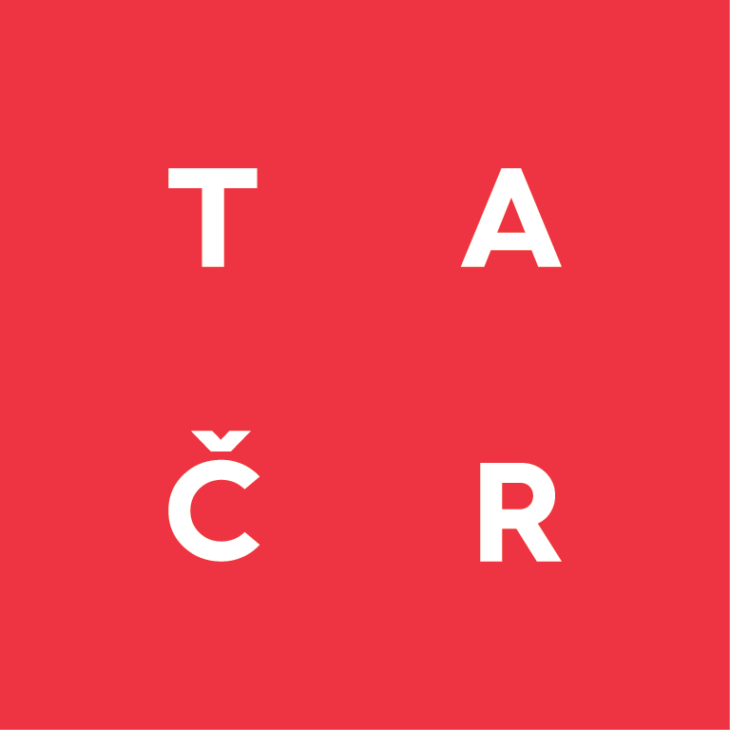
Projekt TP01010022 Podpora ověření aplikačního potenciálu 2.0 na Biologickém centru AV ČR je spolufinancován se státní podporou Technologické agentury ČR v rámci Programu Gama 2.

Kontakt:
RNDr. Petr Doležal, PhD., vedoucí laboratoře aplikované entomologie, Entomologický ústav Biologického centra AV ČR, tel. 607 941 646, e-mail: dolezal@entu.cas.cz, www.podkurou.cz
Mgr. Daniela Procházková, referentka publicity, Biologické centrum AV ČR, tel. 387 775 064, 778 468 552, e-mail: daniela.prochazkova@bc.cas.cz

